题库管理与组卷系统

一、登录系统
初始的三个用户为：
身份 | 用户名 | 密码
超级管理员 | guanliyuan | 123
题库管理员 | tikuyuan | 123
组卷管理员 | zujuanyuan | 123

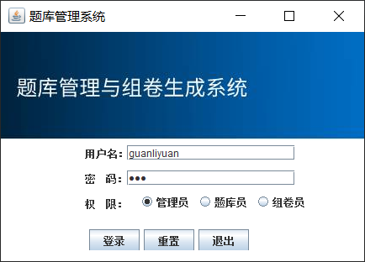

二、用户管理功能
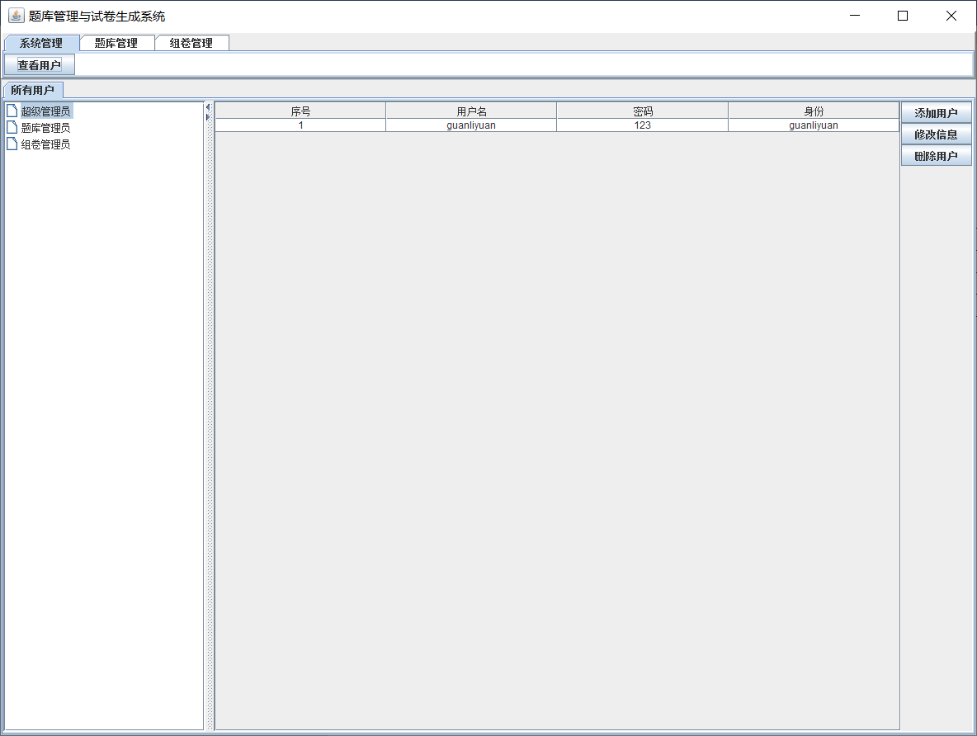
- 添加用户
点击【添加用户】
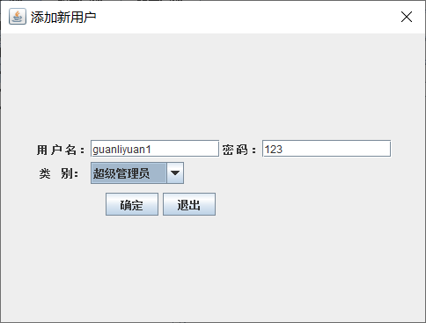
- 修改用户
选中用户，点击【修改用户】
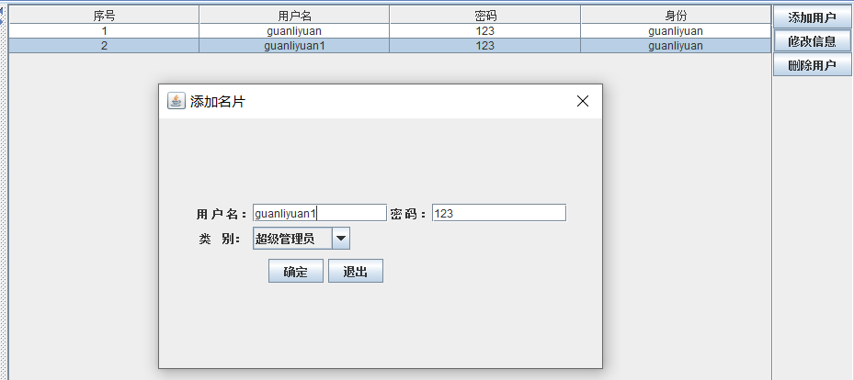
即可对用户进行修改
- 删除用户
对于选中的用户，点击【删除用户】即可删除。

三、题库管理功能
1.科目管理
点击【科目管理】后显示现有科目
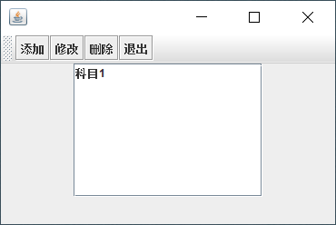
点击【添加】添加新科目
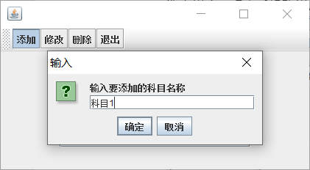
选中科目点击【修改】修改该科目名称
选中科目点击【删除】删除该科目（同时删除该科目下所有包含的知识点内容）

2.知识点管理
点击【添加知识点】后为科目添加知识点
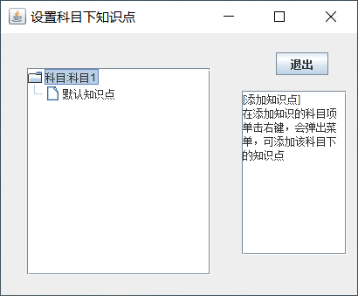
3.录入新题
点击【录入新题】后，首先选择科目和题型
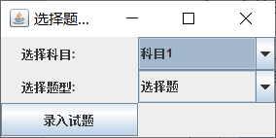
然后添加具体内容
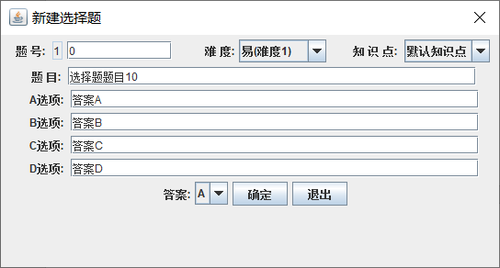
【注意】题号处只能填写数字

- 题库管理
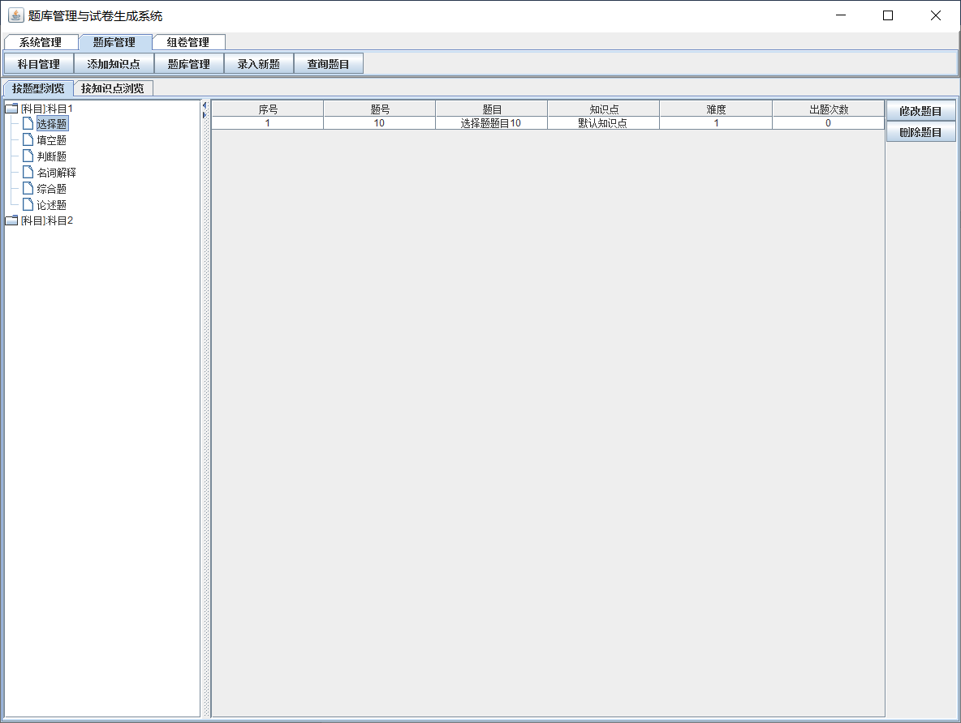
有两种浏览题目的方式。按知识点浏览和按题型浏览。
对于选中的题目，点击【修改题目】或【删除题目】即可修改或删除对应的题目。
【注意】：按住ctrl键再选择即可多选。

- 查询题目
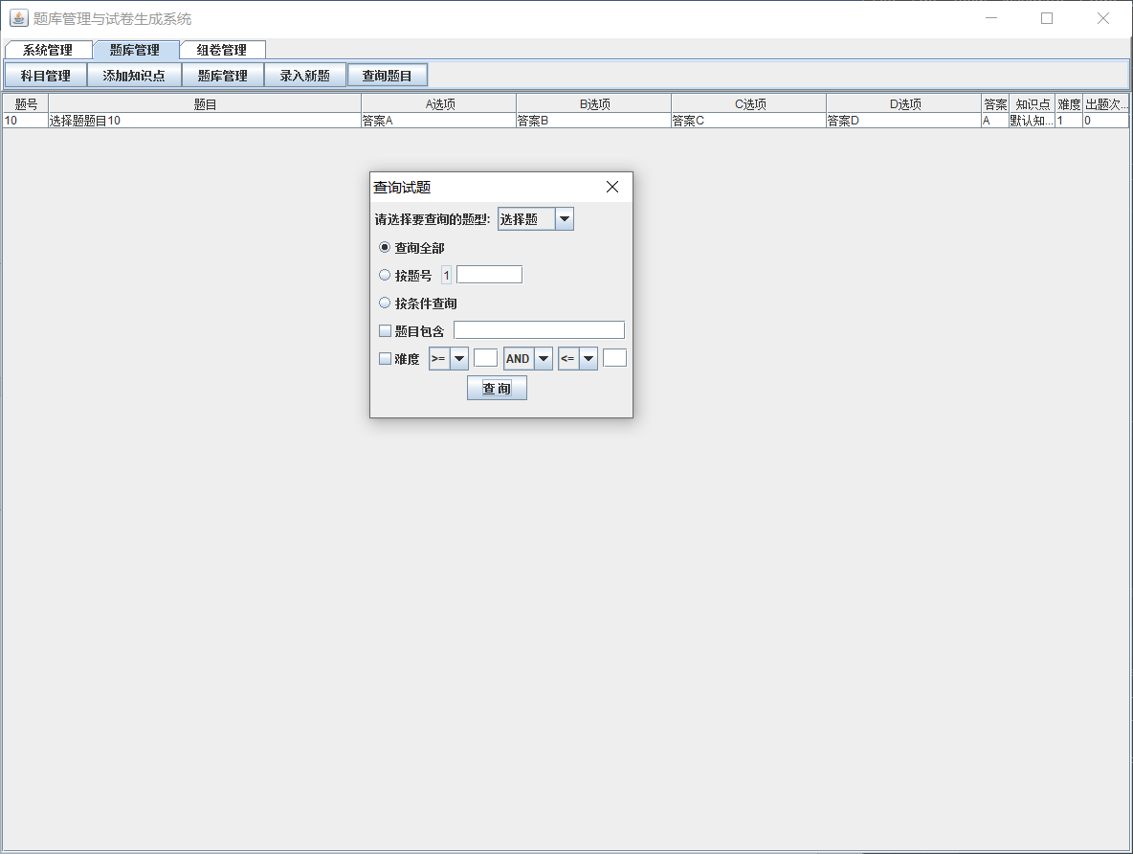
选择条件查询即可。

三、组卷管理部分
- 手动组卷功能
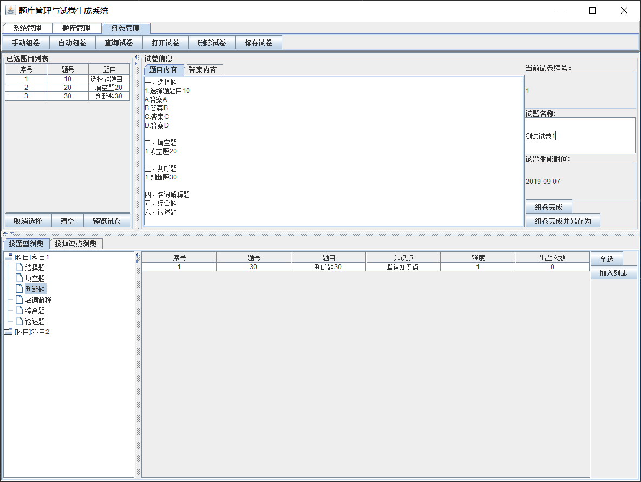
首先在下侧题目面板选择题目。
当题目选择完毕后。在右上侧填写试卷信息，选择【组卷完成】或者【组卷完成并另存为】文件。
再次点击【手动组卷】即可建立新试卷。

- 自动组卷
点击【自动组卷】后，首先设置试卷信息
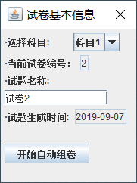
然后进行试卷详细题目类型与分值设置
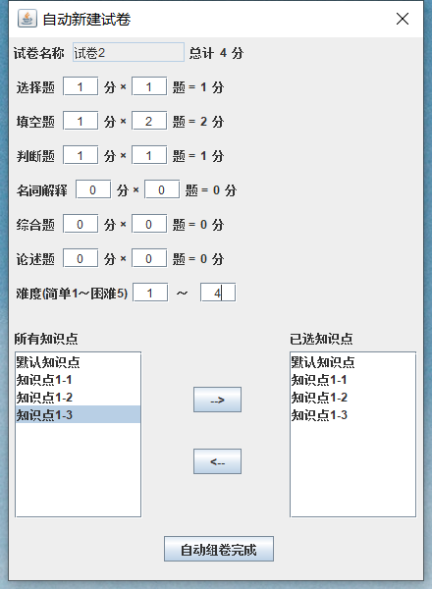
点击【自动组卷完成】后
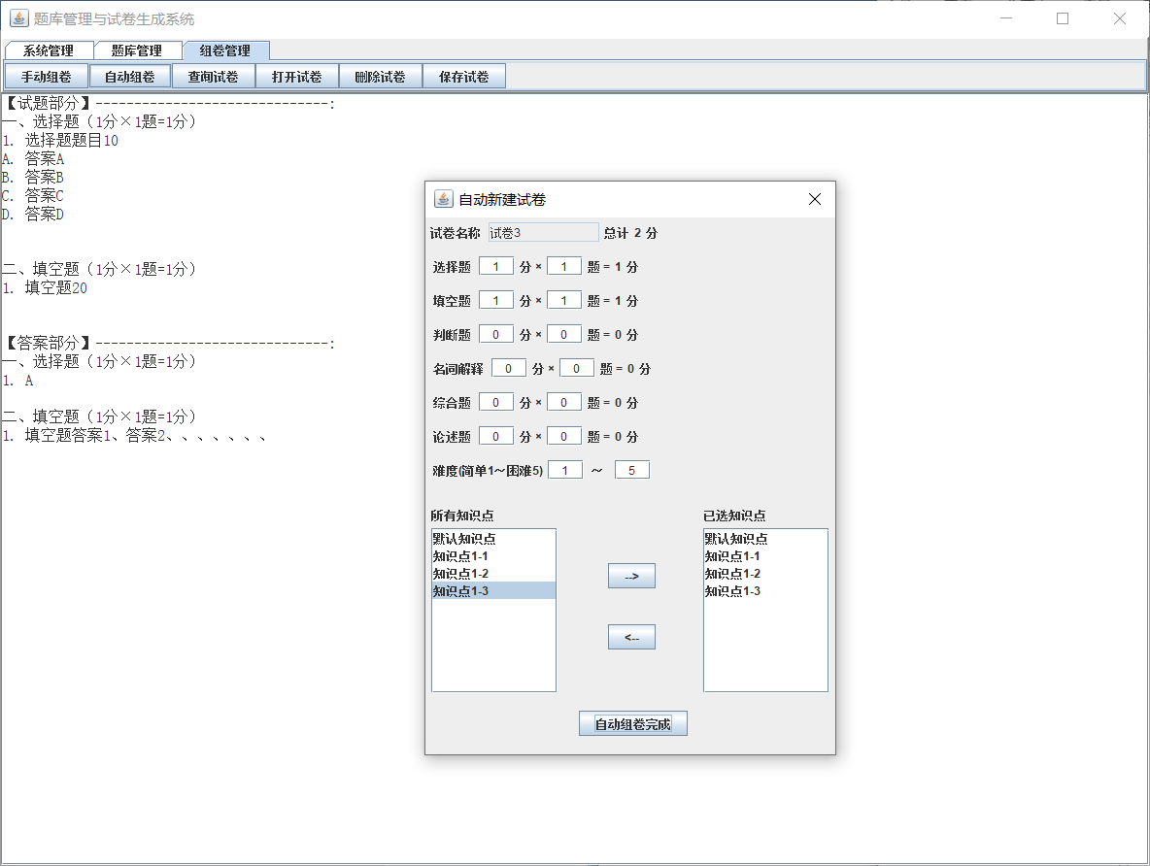
即可在面板显示生成的试卷

3、试卷管理部分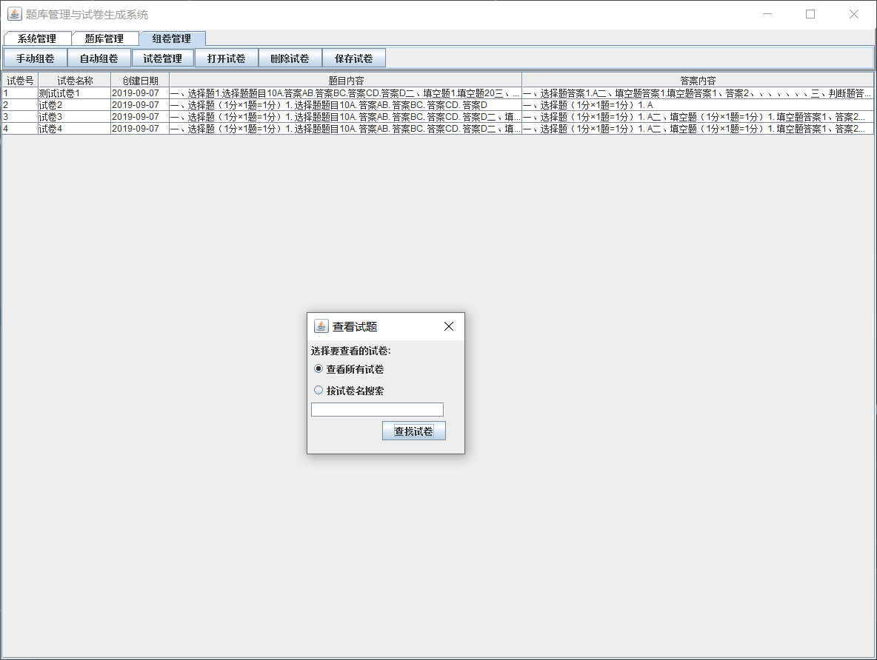
点击【试卷管理】可以查看所有试题或者按试卷名搜索。
对于显示的所有试卷。
点击【打开试卷】，则在面板上显示试卷。
点击【删除试卷】则删除该试卷
点击【保存试卷】则将该试卷保存为本地文件。
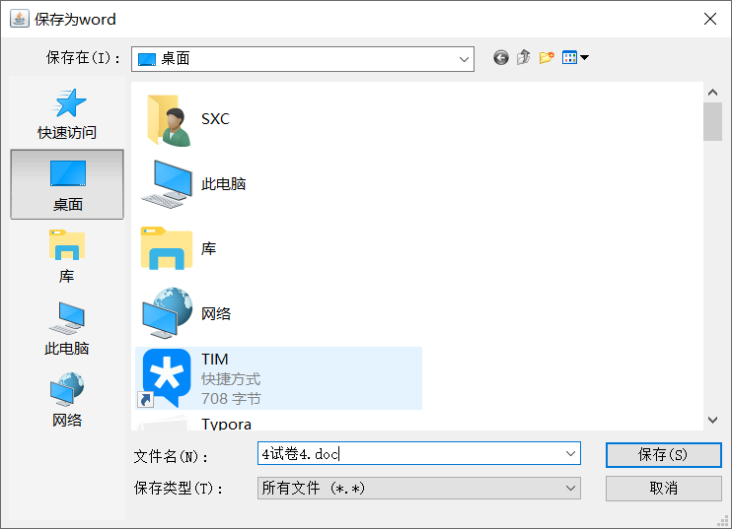
【注意】保存为可用word打开的.doc文件即可。

